操作手册

方式一：通过武创通进入
1.打开武创通（https://www.whwct.com/home），点击页面右上角“登录”。


2.选择统一身份认证登陆。
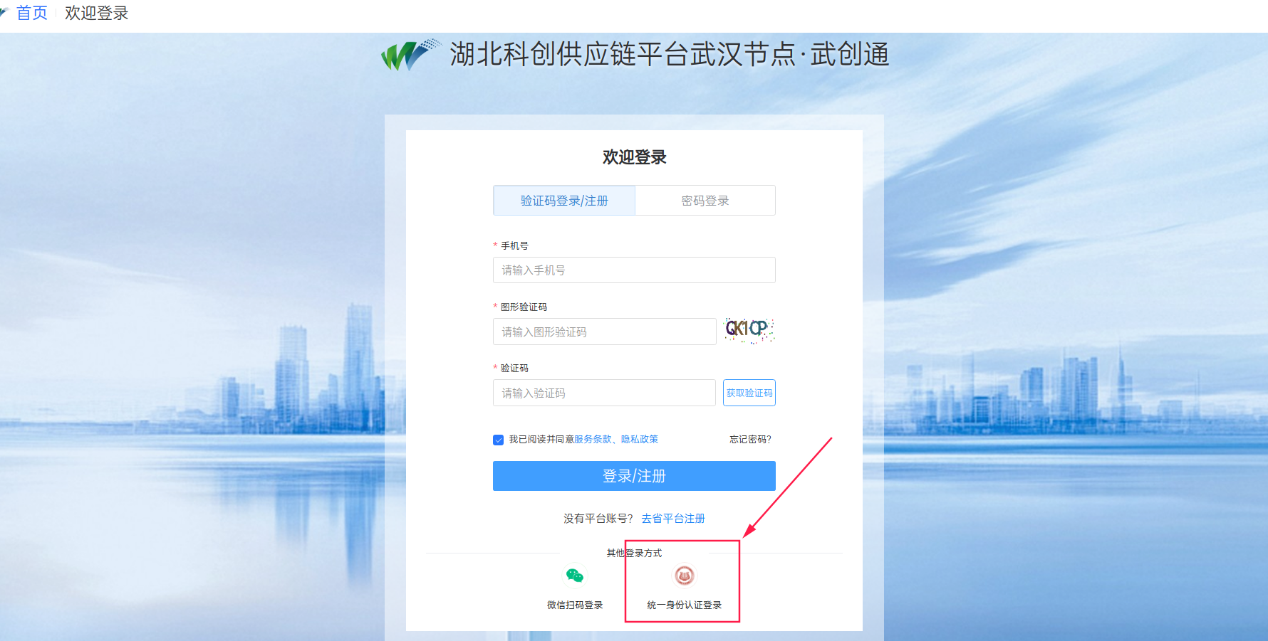

3.进入湖北省统一身份认证平台，以法人账号登录（未注册的请先注册）。

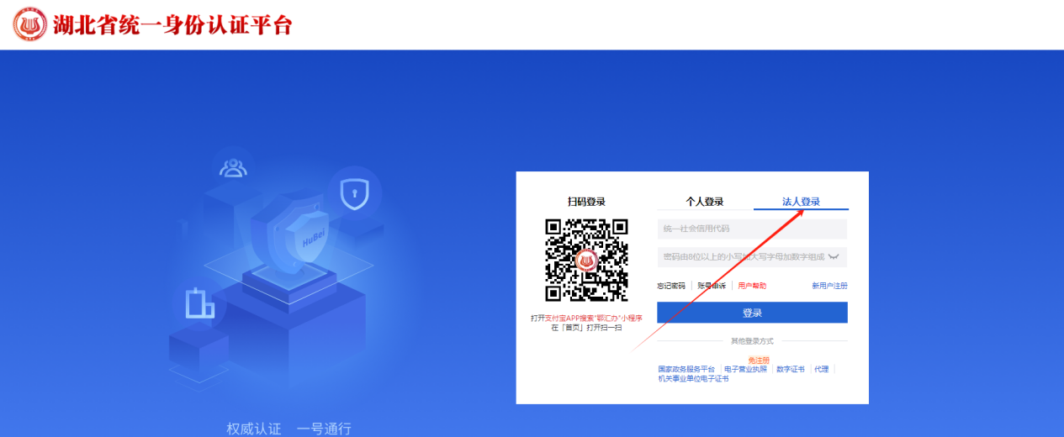

4.选择页面右侧“免申即享”，弹出《武汉市科技研发资金管理提醒函》确认界面，勾选后，进入信息填报界面。


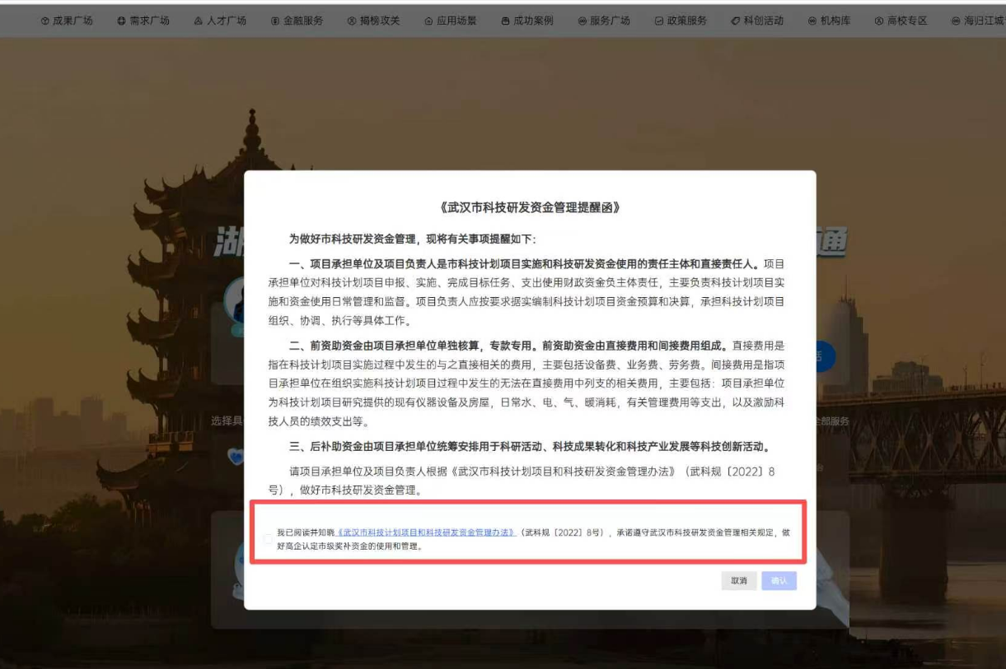

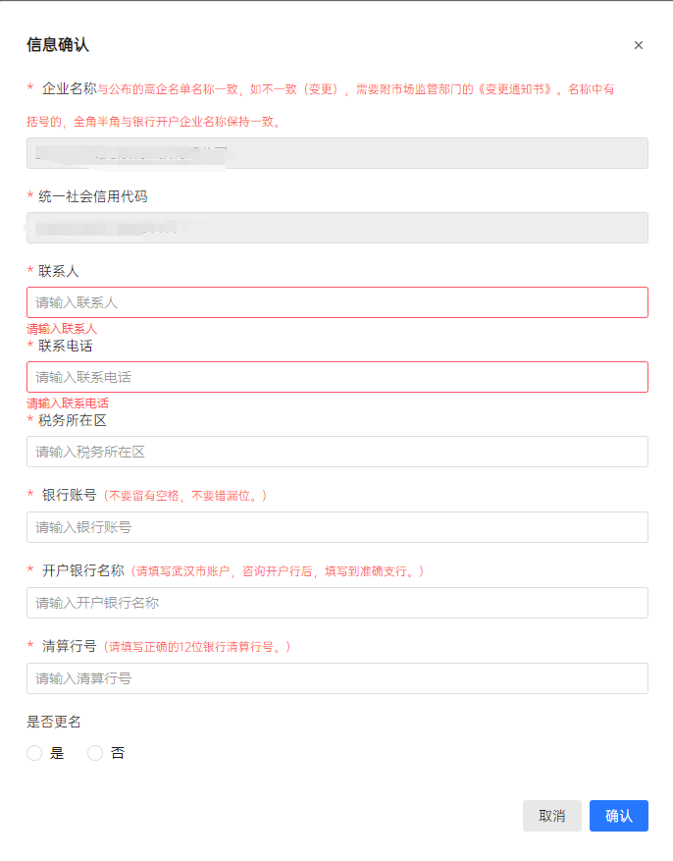

方式二：通过武汉市企业服务一站直通平台进入
1.打开武汉市企业服务一站直通平台（https://yzzt.wuhan.gov.cn），点击页面滚动模块“高新技术企业认定”。


2.点击“奖补资金兑现”，进入武创通平台。

